Детская школа искусств п.Дубинино

филиал Муниципального бюджетного учреждения дополнительного образования

«Детская школа искусств г.Шарыпово»

**ДОПОЛНИТЕЛЬНАЯ ОБЩЕРАЗВИВАЮЩАЯ ПРОГРАММА**

**В ОБЛАСТИ ХОРЕОГРАФИЧЕСКОГО ИСКУССТВА**

**Хореографическое искусство**

**Азбука танца**

**нормативный срок обучения: 1 год**

п.Дубинино 2024

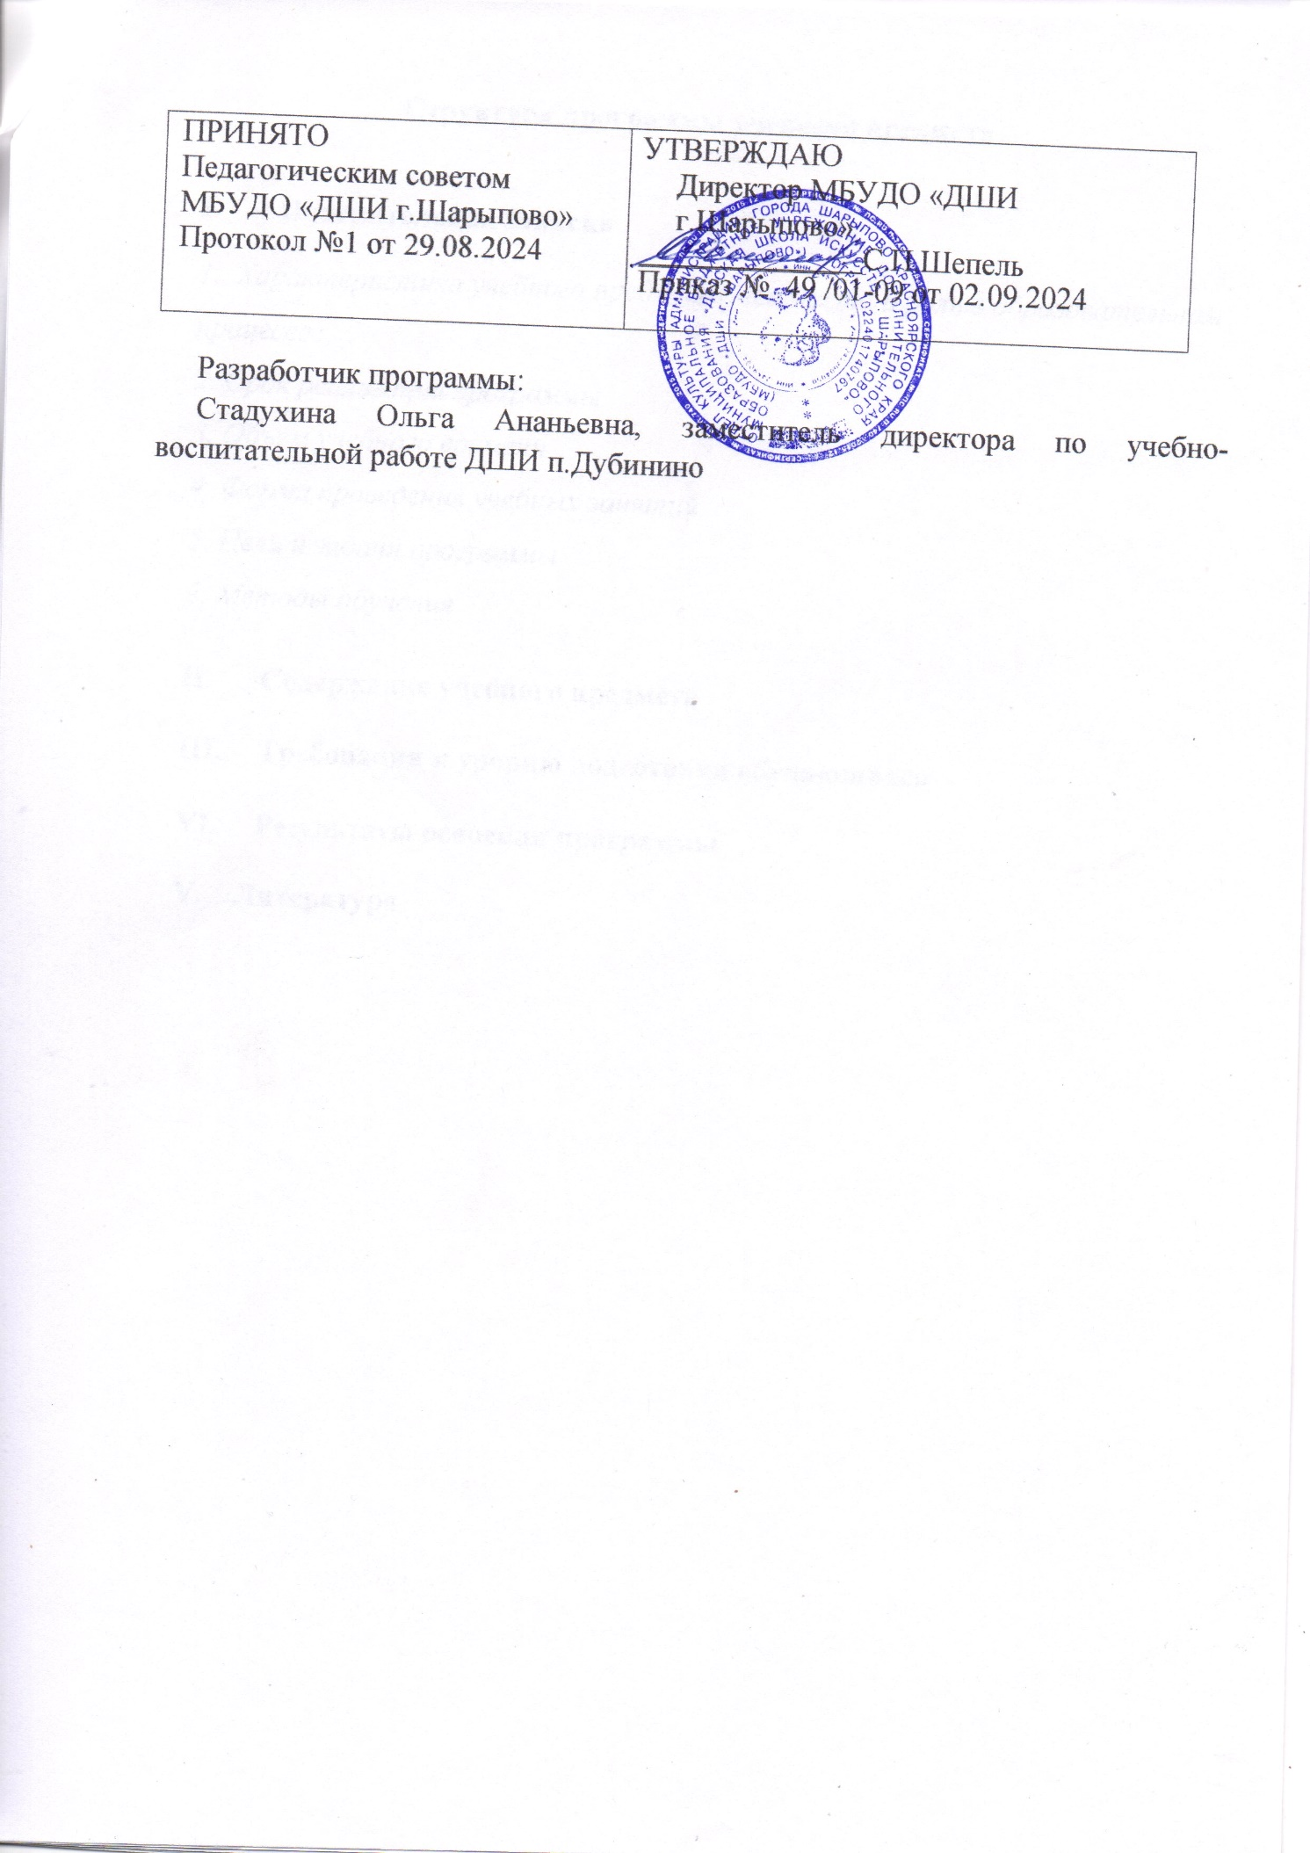

**Структура программы учебного предмета**

1. **Пояснительная записка**

*1. Характеристика учебного предмета, его место и роль в образовательном процессе*

*2. Срок реализации программы*

*3. Объем учебного времени*

*4. Форма проведения учебных занятий*

*5. Цели и задачи программы*

*6. Методы обучения*

1. **Содержание учебного предмета**

1. **Требования к уровню подготовки обучающихся**

1. **Результаты освоения программы**

**V. Литература**

1. **ПОЯСНИТЕЛЬНАЯ ЗАПИСКА**

***1. Характеристика учебного предмета, его место и роль в образовательном процессе***

Дополнительная общеразвивающая образовательная программа художественно-эстетической направленности «Хореографическое искусство-Азбука танца» разработана на основе «Рекомендаций по организации образовательной и методической деятельности при реализации общеразвивающих программ в области искусств», утвержденных приказом Министерства культуры Российской Федерации, а также с учетом многолетнего педагогического опыта в области хореографического искусства в детской школе искусств.

Искусство танца, в настоящее время, превратилось в массовую форму детского творчества. Детство – это уникальный период развития человека. Период, когда дети бесконечно нам верят, искренне раскрывают нам свои чувства, мечты, свою душу. Наша задача – не выпустить детскую ладошку из своих рук, терпеливо, радостно и доброжелательно ввести малышей в огромный, окружающий их мир, дать им увидеть, понять и полюбить самое ценное в этом мире, пробудить в них творческое начало.

Любой, пусть даже самый маленький, ребёнок – прежде всего творческая личность. Дети по своей природе очень восприимчивы, эмоциональны и впечатлительны. Но им обязательно нужно как-то выразить свои переживания, чувства и мысли. Каждый ребёнок по-своему ищет пути самовыражения: многие дети рисуют и лепят, а другие пластично двигаются. Вот тут главное - не заглушить эти наклонности в ребёнке, а постараться помочь, посредством занятий танцем и ритмикой.

Благодаря своей непереводимости язык танца, музыки может проникать, согласно концепции Карла Юнга, в глубокие сферы бессознательного, извлекать и выявлять в нем подавленные влечения, желания и конфликты и делать их доступными.

С медицинской точки зрения часто хореография является своеобразной танцевальной терапией – устранение дефекта осанки (сколиоз), борьба с гиподинамией.

*Актуальность программы.*

Хореография как никакое другое искусство обладает огромными возможностями для полноценного эстетического совершенствования ребенка, для его гар­моничного духовного и физического развития. Танец является богатейшим источником эстетических впечатлений ребенка, формирует его художественное «я» как составную часть орудия общества.

Танец органично сочетает в себе различные виды искусства, в частности, музыку, песню, элементы театрального искусства, фольклор. Он воздействует на нравственный, эстетический, духовный мир людей различного возраста. Что же касается непосредственно детей, то танец, без преувеличения, развивает ребенка всесторонне.

Синкретичность танцевального искусства подразумевает развития чувства ритма, умения слышать и понимать музыку, согласовывать с ней свои движения, одновременно развивать и тренировать мышечную силу корпуса и ног, пластику рук, грацию и выразительность. Занятия танцем дают организму физическую нагрузку, рав­ную сочетанию нескольких видов спорта. Используемые в хореографии, ритмике движения, про­шедшие длительный отбор, безусловно, оказывают положительное воздействие на здо­ровье детей. Программа вводит детей в большой и удивительный мир хореографии, посредством игры знакомит с некоторыми жанрами, видами, стилями танцев. Помогает им влиться в огромный мир музыки – от классики до современных стилей, и попытаться проявить себя посредством пластики близкой детям. Путем танцевальной импровизации под понравившуюся музыку у детей развивается способности к самостоятельному творческому самовыражению. Формируется умение передать услышанный музыкальный образ в рисунке, пластики.

***2. Срок реализации программы***

Образовательная программа для детей 5-6 лет «Азбука танца» рассчитана на один год обучения.

***3. Объем учебного времени,*** предусмотренный учебным планом ДШИ на реализацию предмета «Азбука танца»:

|  |  |  |
| --- | --- | --- |
| **Содержание** | **Кол-во**  **часов в неделю** | **Кол-во**  **часов в год** |
| Ритмика | 2 | 66 |
| Гимнастика | 2 | 66 |
| Общее количество часов | 4 | 132 |  |

***4. Форма проведения учебных занятий:*** групповая.

Занятия проходят 2 раза в неделю, продолжительность урока - по одному (академическому) часу или 2 урока по 30 минут.

Количество учащихся в группе 12 – 16 человек.

Открытые уроки проходят в конце первого года обучения.

***Подведение итогов:*** зачетные уроки в конце тематического раздела и четверти, открытые уроки в конце учебного года и участие в концертных программах.

***5. Цели и задачи программы «Азбука танца»***

***Цель:***

*Цель* обучения по программе «Азбука танца» - формирование у детей творческих способностей через развитие музыкально-ритмических и танцевальных движений.

***Задачи:***

* *развивающая*, личностная - развить стойкий интерес у дошкольников к хореографическому искусству, а также художественно-творческих способностей средствами ритмики и танца с учетом их индивидуальных способностей;
* *образовательная* – освоить основы ритмики, хореографии и приобрести базовые знания, умения и навыки исполнительства с учётом возрастных особенностей;
* *воспитательная –* расширить кругозор, образно художественного восприятие мира, воспитать общую культуру, коллективизм и гуманизм;
* *оздоровительная –* приобщить учащихся к здоровому образу жизни, укрепить суставно-двигательный аппарат, развить природные физические данные, сформировать правильную осанку.

***6. Методика обучения***

В возрасте 5-6 лет дети уже сравнительно хорошо управляют своими движениями, их действия под музыку более свободны, легки и четки, они без особого труда используют танцевальную импровизацию. Ребята в этом возрасте произвольно владеют навыками выразительного и ритмического движения. Развивается слуховое внимание, более ярко проявляются индивидуальные особенности детей. Они могут передать движениями разнообразный характер музыки, динамику, темп, несложный ритмический рисунок, изменять движения в связи со сменой частей музыкального произведения со вступлением.

На протяжении ряда лет педагогом изучалась методическая литература психологов, педагогов-хореографов (Барышникова Т. «Азбука хореографии», Бондаренко Л. «Методика хореографической работы в школе и внешкольных учреждениях», Степанова Л. «Народные танцы»), а также авторские программы: «Танец, совершенство, красота» - автор Васильченкова Л.В. (г. Миллерово), «Восхождение к творчеству» - автор Скробот А.А. (г. Новосибирск). В программе Васильченковой Л.В. учебно-тематический план отличается четкостью, систематичностью, у Скробот А.А. – четкое распределение по темам содержания программы. Таким образом, изученный педагогом материал лег в основу программы танцевального объединения «Азбука танца».

Творческая активность детей развивается постепенно путем целенаправленного обучения, расширения музыкального опыта, активизации чувств, воображения и мышления. Реакция детей на прослушанное представляет собой творческое отображение музыки в действии. В этом возрасте эмоции, вызванные музыкой создают определенную двигательную активность, задача педагога заключается в том, чтобы направить ее в нужное русло, подобрав для этого интересный и разнообразный музыкально-танцевальный материал.

Чтобы заинтересовать учащихся танцевальным творчеством, в рамках разработанной методики, совместно с практическими занятиями проводились и теоретические. На таких занятиях давалась общая характеристика танца, отмечались его особенности. Проводились беседы об особенностях фольклорного творчества данного народа, рассматривались иллюстрации и слайды, знакомящие детей с костюмами, использовались видеоматериалы по данной тематике. Все это необходимо для того, чтобы ввести учащихся в мир тех образов, той музыки, под которую они будут танцевать.

Большое значение придавалось слушанию и разбору музыки танца (ее характера, настроения, структурного построения, ритмическим особенностям). Музыка сообщает движениям определенный характер, придает им эмоциональную окраску.

Для достижения поставленной цели и реализации задач предмета используются следующие методы обучения: •

* методы организации учебной деятельности (словесный, наглядный, практический); •
* метод стимулирования и мотивации (формирование интереса ребенка); •
* метод активного обучения (формирование творческих способностей ребенка); • репродуктивный метод (неоднократное воспроизведение полученных знаний, умений, навыков); •
* эвристический метод (нахождение оптимальных вариантов исполнения).

1. **Содержание программы «Азбука танца»**

Руководствуясь основными принципами, изложенными в настоящей программе, можно увеличить или уменьшить объём и степень сложности материала в зависимости от состава класса и конкретных условий работы.

Программа содержит следующие разделы:

* Ритмика
* Гимнастика

Раздел «Ритмика» состоит из ритмических упражнений и анализа танцевальной музыки. Следует учитывать, что недостаточное музыкальное развитие детей на первом этапе обычно является основным тормозом в развитии их танцевальных способностей. ➢

Раздел «Гимнастика» включает способы построений и перестроений; игровые комплексы с общеразвивающими упражнениями, упражнения на осанку и координацию движений, на развитие отдельных групп мышц и подвижности суставов, на развитие двигательных функций; акробатические упражнения.

Таким образом, ДООП «Азбука танца» является фундаментом обучения для всего комплекса танцевальных дисциплин.

***Содержание разделов программы:***

Тема 1. *Знакомство с элементами музыкальной грамоты, определение и передача в движении:*

* общий характер музыки (весёлый, грустный);
* скорость музыкального движения, темпа (медленный, быстрый);
* динамические оттенки (громко, тихо)
* куплетная форма (вступление, запев, припев)

*Танцевальная азбука и элементы танцевальных движений*

* постановка корпуса;
* упражнения для рук, кистей, и пальцев;
* упражнения для плеч;
* упражнения для головы;
* упражнения для корпуса;

Элементы танцевальных движений:

* ходьба: простой шаг в разном темпе и характере;
* бег и прыжки в сочетании по принципу контраста;
* притопы: удар одной ногой в пол, поочередные удары правой и левой
* ногой;
* топающий шаг, выставление ноги на носок перед собой;
* хлопки;
* упражнения с атрибутами (мяч, погремушка)

Танцевальный рисунок и ориентация в пространстве:

* упражнения и игры по ориентации в пространстве;
* построение в круг;
* построение в линию;
* построение в две линии.

Тема 2*. Гимнастика*

* упражнения для развития гибкости;
* упражнения для стоп;
* упражнения для развития растяжки;
* упражнения для позвоночника;
* простейшие акробатические элементы (мост, шпагат, стойка на лопатках, кувырок)

Тема 3. *Танцевальные этюды, игры, танцы*

* составление этюдов на основе изученных танцевальных элементов;
* сочинение с детьми танцевальных этюдов;
* ознакомление детей с играми;
* применение игр на занятиях.

***Материал программы***

1. Шаги:

* бытовой
* лёгкий шаг с носка (танцевальный)
* шаг на полупальцах
* лёгкий бег
* шаг с подскоком
* галоп
* русский переменный шаг
* шаг польки

2. Позиции ног

3. Позиции рук

* подготовительное
* 1,2 ,3
* перевод рук из позиции в позицию

4. Полуприседания по 1,2 ,3

5. Выдвижение ноги

* в сторону из 1позиции
* вперёд из 1 позиции

6. Выдвижение ноги в сторону и вперёд в сочетании с полуприседанием

7. Выдвижение ноги в народном характере с носка на каблук

8. Выдвижение ноги в народном характере с носка на каблук в сочетании с полуприседанием

9. Поднимание на полупальцы по 6 и 1 позиции

10. Поднимание на полупальцы в сочетании с полуприседанием

11. Прыжки на двух ногах по 6 позиции

12. Упражнения для головы:

13. Упражнения плеч и корпуса

* подъём и опускания плеч, круговые вращения
* наклоны корпуса вперёд и в сторону
* повороты, выводя правое и левое плечо

14. Положения и движения для рук принятые в русской пляске

* свободно опущенные руки
* руки вбок
* руки, скрещенные на груди
* взмах платочком
* хлопки в ладоши

15. Реверанс для учениц

16. Упражнения на ориентировку в пространстве

* различение правой и левой ноги, руки, плеча
* повороты вправо и влево
* движение по линии танца и против линии танца
* движение по диагонали

17. Построения и перестроения

* в колонну по одному
* в пары и обратно
* из колонны по два в колонны по четыре и обратно
* из колонны в шеренгу
* круг, сужение и расширение
* свободное размещение в зале
* «воротца»

18. Упражнения на повторение движений растений

19. Танцы импровизации

20. Упражнения:

* для развития чувства ритма
* под чтение стихов

1. **Требования к уровню подготовки учащихся**

Учащиеся к концу года обучения должны уметь:

* правильно двигаться в такт музыке танцевальным шагом с носка на пятку, сохраняя красивую осанку;
* различать музыкальные размеры, понимать музыкальные вступления и завершение музыкального произведения;
* ориентироваться в пространстве танцевального класса, понимать направление движения, выполнять простейшие построения и перестроения;
* передавать в движениях, пластике характер музыки, игровой образ;
* владеть простейшими гимнастическими элементами;
* выполнять танцевальные движения: прямой галоп, пружинка, подскоки, кружение по одному и в парах, знать основные танцевальные позиции рук и ног.

1. **Планируемые результаты освоение программы**

Требования к результатам освоения Программы не подлежат конкретной оценке и фиксации в виде четких показателей. Результаты не являются основой объективной оценки соответствия установленным требованиям образовательной деятельности и подготовки детей. Освоение Программы не предполагает промежуточных и итоговой аттестаций.

К итоговым ориентирам освоения данной Программы можно отнести следующие достижения детей:

* Ребенок активно интересуется окружающим миром, проявляет заинтересованность к творческой деятельности, проявляет настойчивость в достижении результата этой деятельности.
* Проявляет самостоятельность как в массовой игре, так и в индивидуальной работе.
* Проявляет интерес к сверстникам, наблюдает за их действиями, подражает действиям взрослых.
* Проявляет интерес к стихам, сказкам, песням, может составлять рассказы по картинке, эмоционально откликается на музыку, сопереживает ей.
* У ребенка развивается крупная и мелкая моторика, идет активное становление речи.

***Литература:***

1. Базарова Н., Мей В. Азбука классического танца: Учебно-методическое пособие. 2-е изд. - Л.: Искусство. 1983.
2. Барышникова Т. Азбука хореографии. Методические указания в помощь учащимся и педагогам детских хореографических коллективов, балетных школ и студий. - СП б.: «Люкси» «Респекс».
3. Бекина С. И. И другие. Музыка и движение (упражнения, игры и пляски для детей 6 -7 лет): из опыта работы муз. руководителей дет. садов/Авт.-сост.: С. И. Бекина, Т.П. Ломова, Е.Н.
4. Блок Л.Д. Классический танец. - М. 1987.
5. Бочкарёва Н. И. Ритмика и хореография: учебно-методический комплекс для хореографических отделений школ, гимназий, ДМШ, школ искусств. -Кемерово. Кемеровск.гос. академия культуры и искусств, 2000.
6. Буренина А.И. Ритмическая мозаика. Программа по ритмической пластике для детей. 2 изд. испр. И доп. – СПб: ПОИРО.2003
7. Варга Т.Л., Саввиди И.Я. и др. Образовательная программа школы-студии «Фуэте». Томск, ДТДиМ, 2009.
8. Возрастная и педагогическая психология. Учеб. Пос. для ст-в пед. ин-ов. Под ред. проф. А.В. Петровского. - М.: 1987.
9. Востриков А.А. Технология и методика культуры эмоции и чувств. Ч. - 1, 42 Томск, 1994.
10. Гваттерини М. Азбука балета. М., 2001.
11. Дешкова И. Загадки Терпсихоры. М: Детская литература, 1989.
12. Классический танец. Программа для хореографических отделений музыкальных школ и школ искусств. М. –Л., 1982.
13. Костровицкая В. 100 уроков классического танца. Л., 1980.
14. Леонов Б. Музыкальное ритмическое движение. Минск, 1971.
15. Люси Смит. Танцы. Начальный курс. М.: Астрель АСТ, 2001
16. Михайлова М.А., Воронина Н.В. Танцы, игры, упражнения для красивого движения. - Ярославль: Академия развития, 2000.
17. Ритмика и танец. Программа. М. 1980.
18. Руднева С., Фиш Э. Ритмика. Музыкальное движение. – М., 1972
19. Светиковая В., Танцевальные постановки для детей. – М., 1996
20. Танцуем, играем и поём. Молодёжная эстрада, № 1, 2001
21. Хамзин Х.Х. Правильная осанка. - М., 1999